ĐẠI HỌC QUỐC GIA THÀNH PHỐ HỒ CHÍ MINH
TRƯỜNG ĐẠI HỌC CÔNG NGHỆ THÔNG TIN



BÁO CÁO LAB03
MÔN: PHÂN TÍCH DỮ LIỆU KINH DOANH

Giảng viên: Nguyễn Đình Thuân
Nguyễn Minh Nhựt
Lớp: IS403.M22.HTCL
1. Nguyễn Hoàng Tuấn - 18521601
2. Huỳnh Thị Kiều Oanh - 18521224
3. Trương Mỹ Song Dân - 20520424

BẢNG PHÂN CÔNG
Họ và tên | MSSV | Nhiệm vụ | Tiến độ hoàn thành
Nguyễn Hoàng Tuấn | 18521601 | Sử dụng ngôn ngữ R cho các câu 4d 4e | 100%
Huỳnh Thị Kiều Oanh | 18521224 | 3a 3b 3c + sử dụng ngôn ngữ Python cho các câu 4d | 100%
Trương Mỹ Song Dân | 20520424 | Báo cáo + sử dụng Excel các câu 4d 4e | 100%

Bài 3a. Giải thích và ví dụ minh họa về Hồi qui tuyến tính đa biến
Mô hình hồi qui tuyến tính đơn biến dùng để xem xét mối quan hệ tuyến tính giữa biến phụ thuộc y (biến kết cục) và biến độc lập x (biến dự đoán). Phương trình tuyến tính (đường thẳng) đơn biến có dạng:
y = α + βxi + εi
Trong đó α là điểm cắt trên trục tung, β là độ dốc (trong thống kê gọi là hệ số hồi qui) và ε là phần dư.
Ví dụ: dữ liệu đo bề dày lớp NTM động mạch cảnh trên siêu âm ở 100 bệnh nhân có bệnh tim mạch như sau: Dữ liệu này có 7 cột: ID bệnh nhân, tuổi (năm), BMI (kg/m2), huyết áp tâm thu (mmHg), glucose máu (mmol/L), cholesterol (mmol/L), bề dày lớp NTM trên siêu âm (mm).
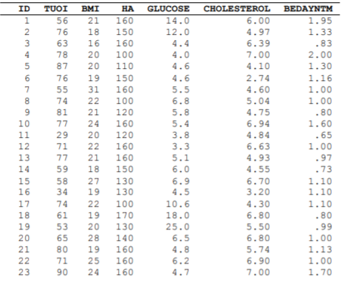
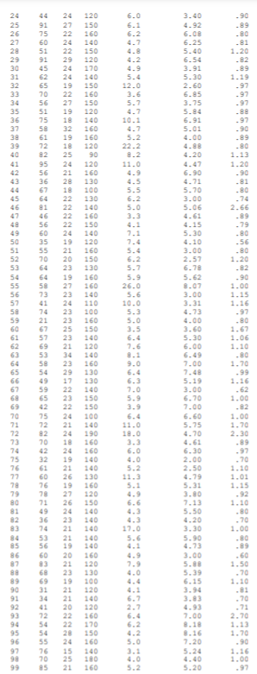
Mô hình hồi qui tuyến tính đa biến có dạng:
y= α + β₁x_{1i}+ β₂x_{2i} +β₃x_{3i} + ......+........+ β_{k}x_{ki} + εi
Với ví dụ trên ta có thể viết phương trình hồi qui tuyến tính đa biến với 5 yếu tố (x₁=tuổi, x₂=cholesterol, x₃=glucose, x₄=huyết áp TT và x₅= BMI) như sau:
Bề dày NTM= α + β₁(tuổi) + β₂(cholesterol) + β₃(glucose) + β₄(huyết áp TT) + β₅ (BMI) + ....+ ε
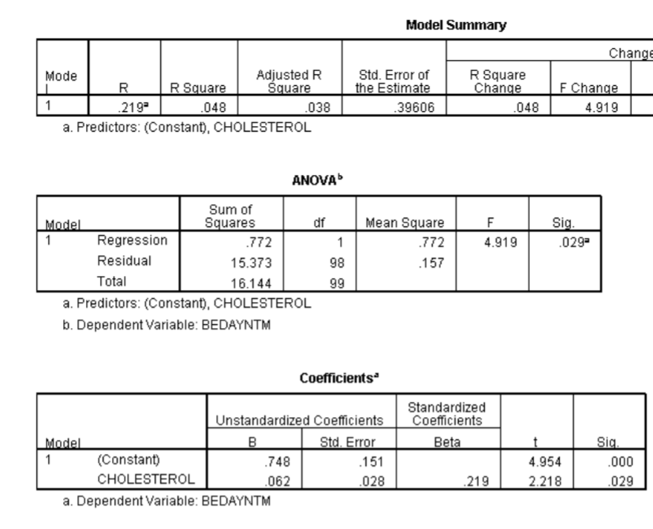
Tương tự thay thế cholesterol bằng yếu tố khác: tuổi, glucose....ta có thể tóm tắt các trị số trong bảng sau:
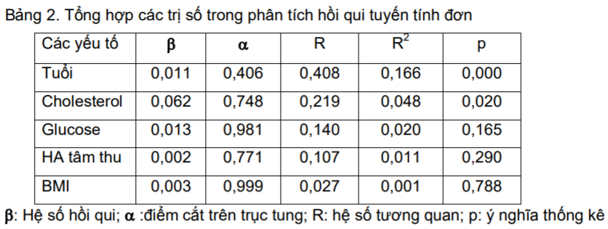
Ta có thể viết các phương trình tuyến tính đơn sau:
1. Bề dày NTM= 0,748 + 0,062 (cholesterol)
2. Bề dày NTM= 0,406 + 0,011 (tuổi)
3. Bề dày NTM= 0,981 + 0,062 (glucose)
4. Bề dày NTM= 0,771 + 0,002 (Huyết áp TT)
5. Bề dày NTM= 0,999 + 0,003 (BMI)
Bây giờ nếu đưa tất cả các biến vào cùng lúc để phân tích đa biến
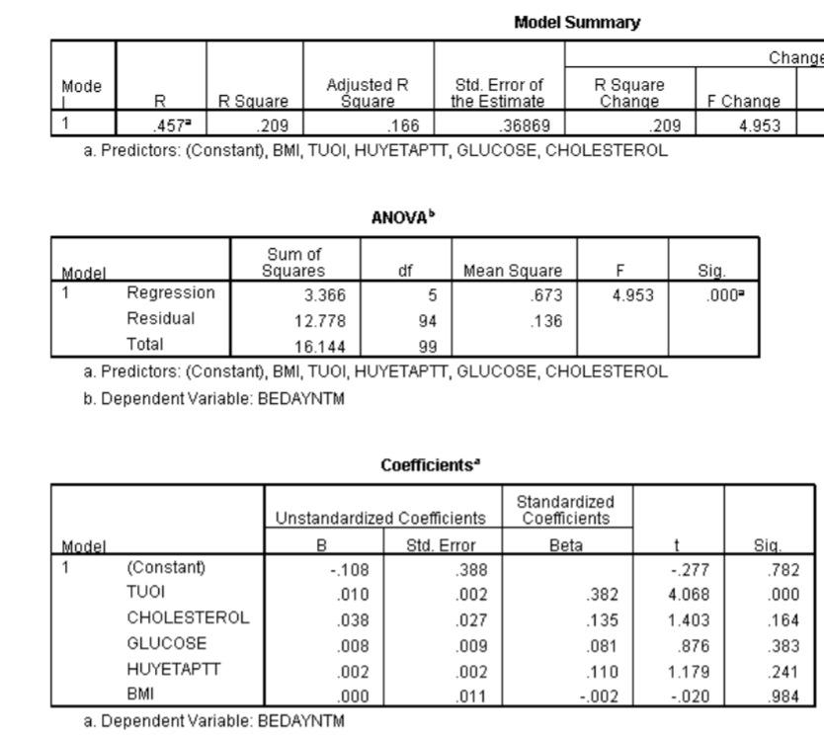
Lúc này phương trình hồi qui tuyến tính đa biến có thể viết như sau:
Bề dày NTM= -0,108 + 0,01(tuổi) + 0,038 (cholesterol) + 0,008 (glucose) + 0,002 (huyết áp)
Hệ số tương quan chung là R=0,457 và tất cả 5 yếu tố này chỉ giải thích được gần 21% (R2 =0,209) sự thay đổi của bề dày NTM.
Nhìn vào trị số p (cột cuối cùng-Sig.), chỉ có tuổi là có giá trị thống kê với p=0,000. Như vậy trong phân tích từng biến riêng lẻ (phân tích đơn biến) thì tuổi và cholesterol có ý nghĩa thống kê. Trong phân tích đa biến chỉ còn tuổi là có ý nghĩa độc lập giải thích sự thay đổi bề dày lớp NTT. Thật vậy, giữa tuổi và bề dày lớp NTM có tương quan cao nhất (R=0,408) và giải thích 16,6% sự thay đổi của bề dày NTM. Bốn yếu tố còn lại giải thích vào khoảng 5% sự tăng bề dày lớp NTM.
Kết luận: Chỉ có tuổi là yếu tố độc lập có ý nghĩa dự đoán bề dày lớp NTM động mạch cảnh, các yếu tố khác như cholesterol, glucose, huyết áp, BMI không có hoặc có rất ít ảnh hưởng trên bề dày lớp NTM
Bài 3b. Giải thích và ví dụ minh họa về Hồi qui phi tuyến đa biến
Mô hình hồi quy phi tuyến có dạng tương tự như mô hình hồi quy tuyến tính. Mỗi quan sát Y được công nhận là tổng của trung bình đáp ứng f(Xi, $γ$) dựa trên hàm đáp ứng phi tuyến và sai số ngẫu nhiên ε_{i} thường được giả định là biến ngẫu nhiên chuẩn với phương sai không đổi.
Một khác biệt quan trọng của mô hình hồi quy phi tuyến đó là số lượng các tham số hồi quy không nhất thiết phải liên quan trực tiếp đến số lượng các biến X trong mô hình. Trong mô hình hồi quy tuyến tính, nếu có p – 1 biến X trong mô hình thì có p hệ số hồi quy.
Biểu diễn số lượng các biến X trong mô hình hồi quy phi tuyến là q thì phải biểu diễn số lượng các tham số hồi trong hàm đáp ứng là p.
Ví dụ trong mô hình hồi quy dạng mũ (2.6) có p = 2 tham số hồi quy và q = 1 biến X
Tương tự như trên, ta định nghĩa véc tơ X_{i} của các quan sát trong biến X không có phần tử ban đầu bằng 1. Dạng tổng quát của mô hình phi tuyến được biểu diễn như sau:
Y_{i} = f(X_{i}, $γ$) + ε_{i}
Như trong hồi quy tuyến tính, cả hai phương pháp ước lượng giá trị các tham số khi sai số trong mô hình hồi quy phi tuyến (2.12) là độc lập cùng phân phối chuẩn và phương sai không đổi
Khác với mô hình hồi quy tuyến tính, thường không thể tìm thấy các biểu thức giải thích cho các ước lượng bình phương cực tiểu vả hợp lý cực đại trong mô hình hồi quy phi tuyến. Thay vào đó, các thủ tục tìm kiếm số được sử dụng với cả hai thủ tục dự đoán này, đòi hỏi phải tính toán chuyên sâu. Do đó phân tích mô hình hồi quy phi tuyến thường dùng các phần mềm máy tính chuyên dụng.
Bài 3c. Giải thích và ví dụ minh họa về Hồi qui logistic
Phân tích hồi quy logistic là một kỹ thuật thống kê để xem xét mối quan hệ giữa biến độc lập (biến số hoặc biến phân loại) với biến phụ thuộc là một biến nhị phân. Trong hồi quy tuyến tính đơn giản, biến độc lập x và phụ thuộc y là các biến liên tục có liên quan thông qua phương trình:
y = α + βx + ε
Trong hồi quy logistic, biến phụ thuộc y chỉ có 2 trạng thái 1 (ví dụ tử vong) và 0 (ví dụ sống). Để chuyển đổi thành một biến liên tục, người ta tính xác suất của hai trạng thái này. Nếu p là xác suất một sự kiện xảy ra (ví dụ: tử vong), thì 1-p là xác suất để biến không xảy ra (ví dụ: sống). Phương trình hồi quy logistic cho biết:
$$log\left(\frac{p}{1-p}\right)= + x +$$
Từ phương trình này, chúng ta có thể tính xác suất dự đoán tử vong theo trị số của x:
$$\frac{p}{1-p}=e^{α+βx}$$
$$p=\frac{e^{α+βx}}{1+e^{α+βx}}$$
Ví dụ: Nghiên cứu sự liên hệ giữa nồng độ procalcitonin máu và tiên lượng tử vong trong nhiễm trùng huyết. Dữ liệu thu thập ở 20 bệnh nhân như sau:
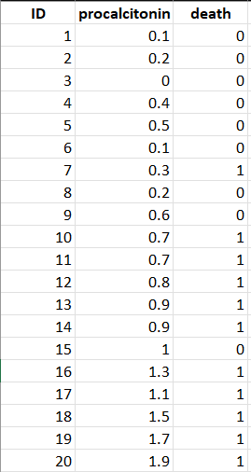
Có 3 cột: ID bệnh nhân, PROCALCITONIN máu (ng/ml), DEATH( 0: sống; 1: Tử vong)
Biểu đồ liên hệ giữa nồng độ procalcitonin (trục x) và xác suất dự đoán tử vong p (trục y)
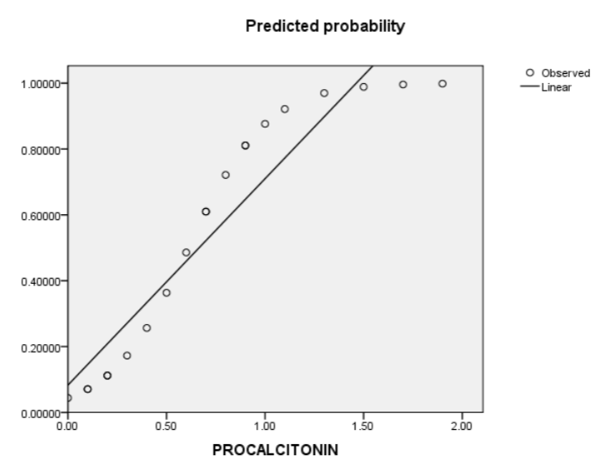
Như vậy có sự liên hệ tuyến tính giữa nồng độ procacitonin (trục x) và xác suất dự đoán tử vong p (trục y)
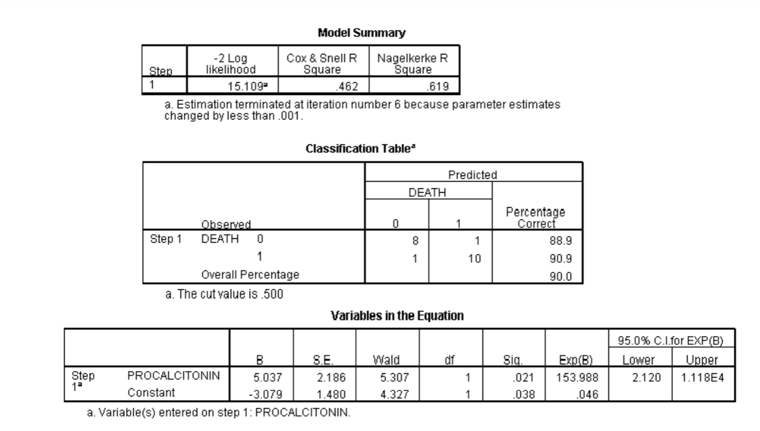
Từ kết quả trên ta có thể viết phương trình hồi qui logistic: $log⁡(\frac{p}{1-p})$= -3,079+ 5.037 * procalcitonin
Như vậy cứ procalcitonin tăng lên 1 ng/ml thì log của tỉ lệ xác suất chết/sống sẽ tăng thêm 5,037 lần. Để dễ diễn dịch, ta có thể viết:
$⁡(\frac{p}{1-p})$= $e^{-3,079 + 5,037.procalcitonin}$
Ta biết$⁡(\frac{p}{1-p})$ chính là odd, vì vậy có thể viết:
odd = 𝑒 −3,079 + 5,037.procalcitonin
Nếu gọi odd₀ khi procalcitonin = 0 thì odd₀ = 𝑒^{−3,079}
Và gọi odd₁ khi procalcitonin tăng lên 1 đơn vị thì odd₁ = 𝑒^{−3,079 + 5,037}
Và tỉ số của 2 odds chính là odds ratio: $\frac{odd 1}{odd 0}= \frac{e^{-3.079+5.037}}{ e^{-3.079}}$ = e^{5,037} = 153,98
Lúc này ta có thể diễn dịch, cứ procalcitonin tăng lên 1 ng/ml thì nguy cơ tử vong tăng lên 154 lần (kết quả exp (B) ở bảng 1, với 𝑒^{5.037} =153,988) hoặc đúng hơn là cứ procalcitonin tăng thêm 0,1 ng/ml thì nguy cơ tử vong tăng lên 15,4 lần.
Bài 4d. Dùng MS Excel, ngôn ngữ R và ngôn ngữ Python thực hiện các phép tính Hồi quy với tập tin dữ liệu
Colleges and Universities
Phát biểu bài toán:
H₀: β1 = β2 =β3 =β4 = 0
H₁: Ít nhất 1 βj ≠ 0
Giả thuyết H₀ cho rằng không tồn tại mối quan hệ tuyến tính giữa biến phụ thuộc và bất kì biến độc lập nào.
Giả thuyết H₁ cho rằng biến phụ thuộc có quan hệ tuyến tính với ít nhất 1 biến độc lập bất kì nào đó.
- Ngôn ngữ R:

Đọc dữ liệu “Colleges and Universities”
Gán dữ liệu đọc được từ file vào biến data:
Data <- read.csv("Colleges_and_Universities.csv", header=TRUE).
Dùng summary(Data) để biết thông tin thống kê mô tả của bộ dữ liệu.
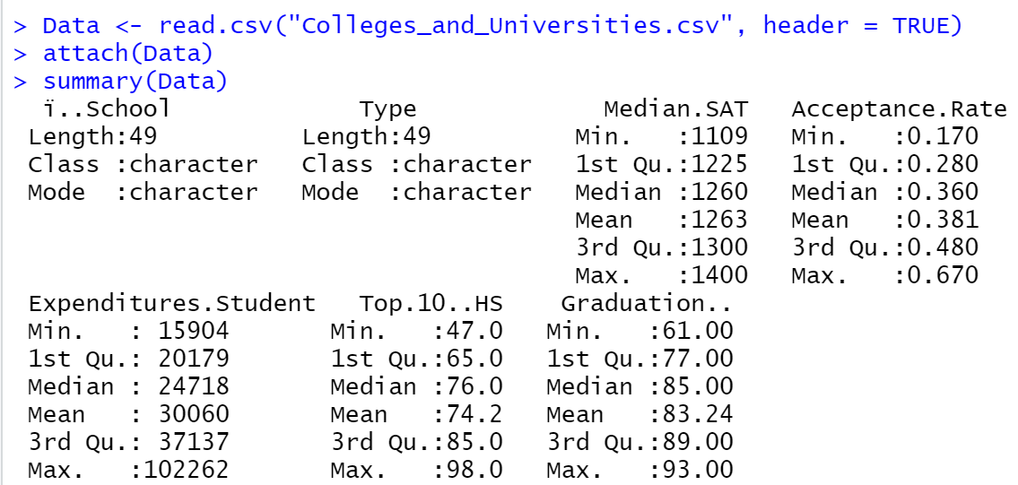
Thực hiện các phép tính Hồi quy tuyến tính (Linear Regression)
Chúng ta nghiên cứu mối liên hệ giữa điểm SAT (median_SAT), và tỉ lệ chấp nhận (acceptance_rate), chi phí (expenditures_students) và “top_10_hs” với tỉ lệ tốt nghiệp (graduation).
Dùng lệnh summary(lm(graduation~median_sat)) để làm rõ mối liên hệ giữa điểm SAT và tỉ lệ tốt nghiệp.
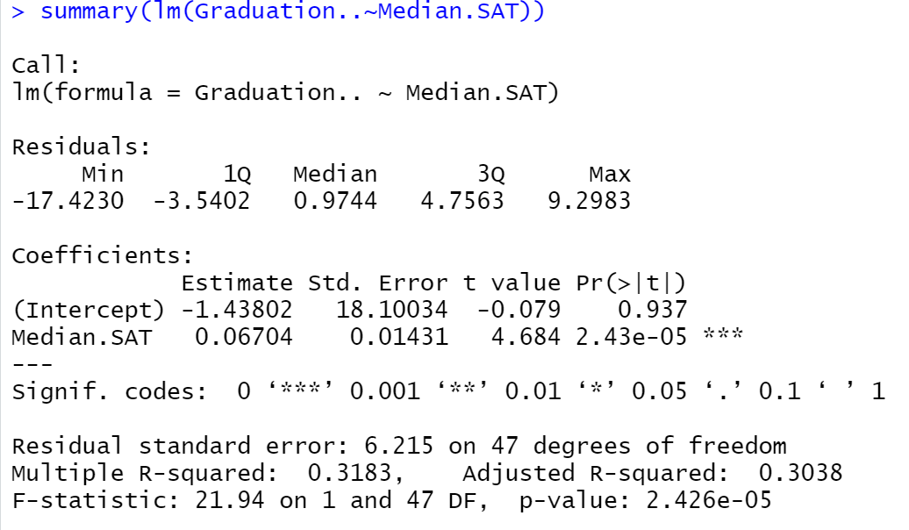
Kết quả cho thấy: p-value = 2.426e-05 < 0.05 nghĩa là mối liên hệ giữa điểm thi SAT và tỉ lệ tốt nghiệp có ý nghĩa thống kê.

Dùng lệnh summary(lm(graduation~acceptance_rate)) để làm rõ mối liên hệ giữa tỉ lệ chấp nhận và tỉ lệ tốt nghiệp.
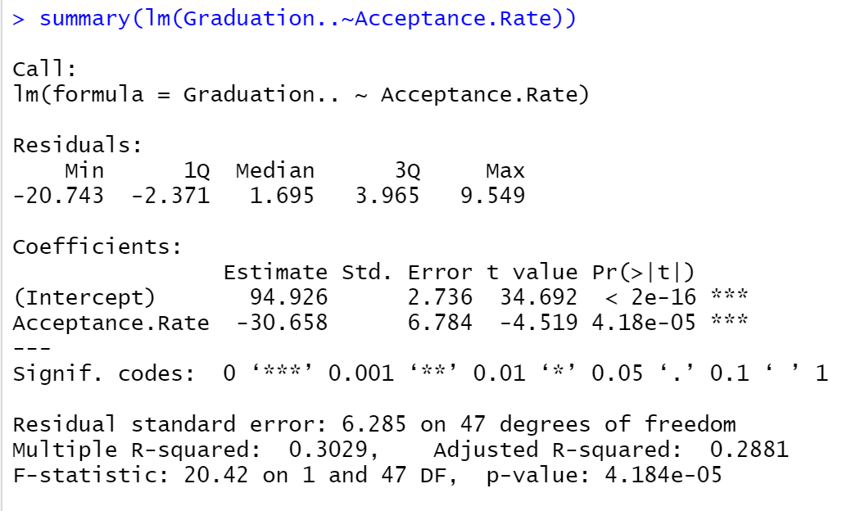
Kết quả cho thấy: p-value = 4.184e-05 < 0.05 nghĩa là mối liên hệ giữa điểm tỉ lệ chấp nhận và tỉ lệ tốt nghiệp có ý nghĩa thống kê.

Dùng lệnh summary(lm(graduation~expenditures_student)) để làm rõ mối liên hệ giữa chi phí và tỉ lệ tốt nghiệp

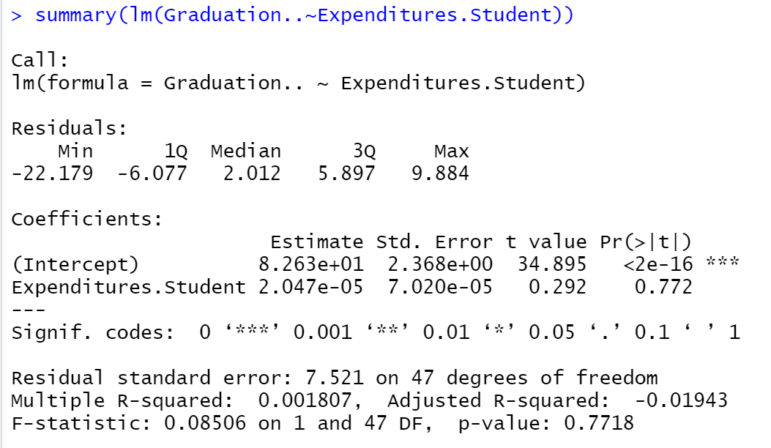

Kết quả cho thấy: p-value = 0.7718 > 0.05 nghĩa là mối liên hệ giữa điểm tỉ lệ chấp nhận và tỉ lệ tốt nghiệp không có ý nghĩa thống kê.

Dùng lệnh summary(lm(graduation~top_10_hs)) để làm rõ mối liên hệ giữa tỉ lệ
top_10_hs và tỉ lệ tốt nghiệp.
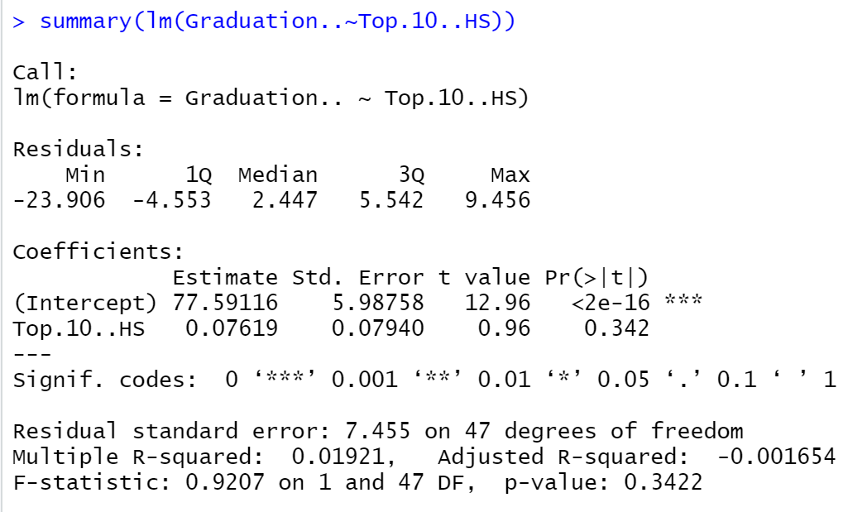
Kết quả cho thấy: p-value = 0.3422 > 0.05 nghĩa là mối liên hệ giữa 2 biến này không có ý nghĩa thống kê.

Để biết ảnh hưởng của cả bốn yếu tố điểm SAT (median_sat) (X₁), tỉ lệ chấp nhận(acceptance_rate) (X₂), chi phí (expenditures_students) (X₃) và top_10_hs (X₄) đến tỉ lệ tốt nghiệp (Y) qua một mô hình hồi qui tuyến tính đa biến, và mô hình đó là:
yi = α + β₁x1i + β₂x2i + β₃x3i + β₄x4i + εi
Để ước tính bốn hệ số hồi qui β₁, β₂, β₃ và β₄ chúng ta cũng ứng dụng hàm lm() trong R như sau:
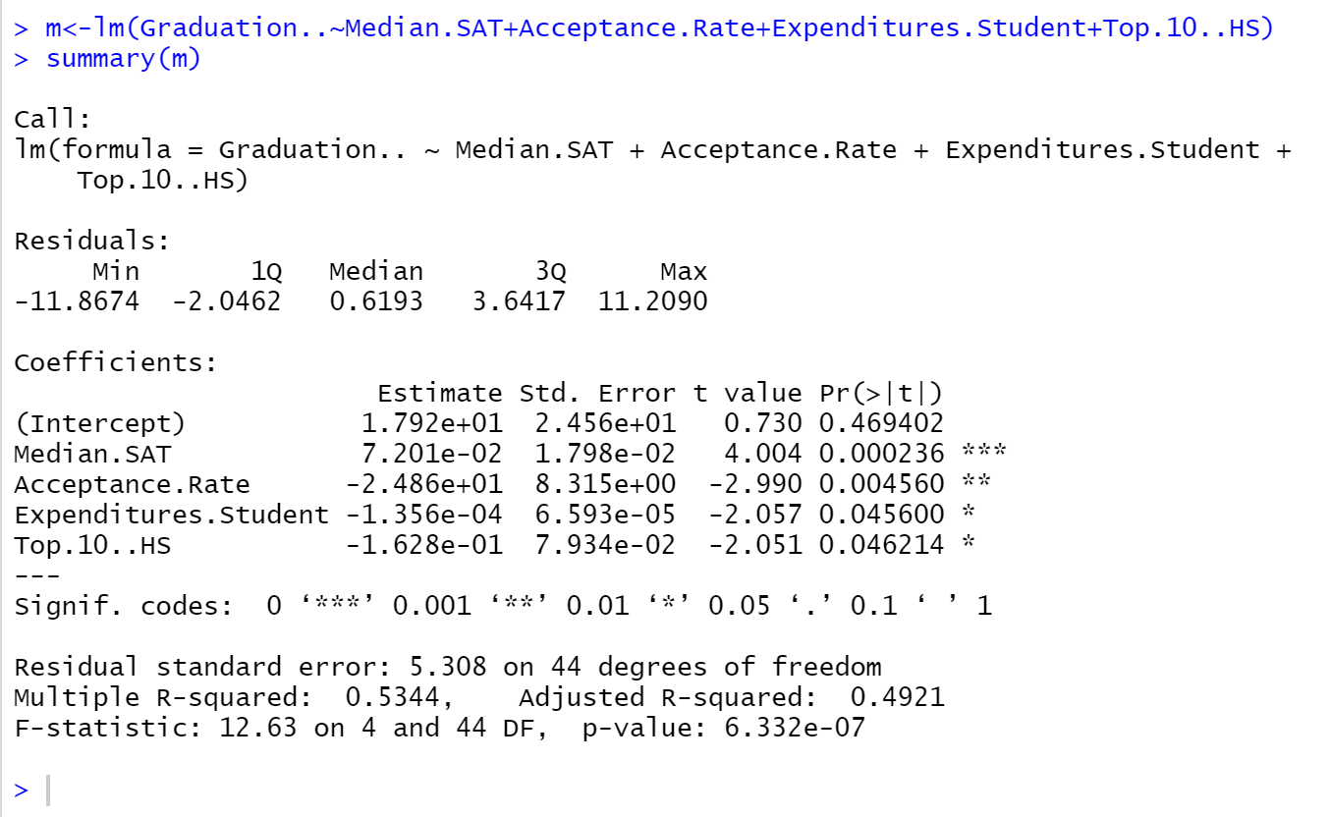
Kết quả phân tích trên cho thấy: p-value = 6.332e-07 < 0.05. Vậy ta từ chối H₀, chấp nhận giả thuyết H₁ nghĩa là tồn tại 1 mô hình hồi quy tuyến tính có ý nghĩa.
Chúng ta có phương trình ước đoán tỉ lệ tốt nghiệp dựa vào bốn biến số như sau:
graduation = 17.92 + 0.07201(median_sat ) – 24.86(acceptance_rate ) - 0.0001356 (expenditures_student ) - 0.1628(top_10_hs).

- Ngôn ngữ Excel:
Để sử dụng công cụ tính Hồi quy của Ecxel, ta thực hiện như sau: Chọn Data -> Data Analysis -> Regression. Bảng Regression xuất hiện.
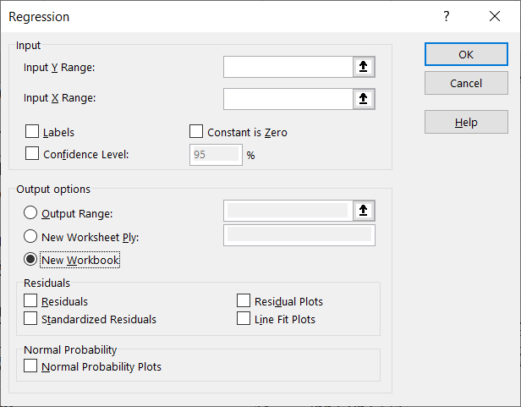
Nhập vùng giá trị của biến phụ thuộc Graduation % vào Input Y Range. Tương tự, nhập vùng giá trị của các biến độc lập vào Input X Range. Nếu vùng giá trị đã chọn có chứa nhãn, ta đánh dấu vào ô Labels. Sau đó ở mục Output options, chọn radio button Output Range và điền vị trí của vùng giá trị kết quả trả về.
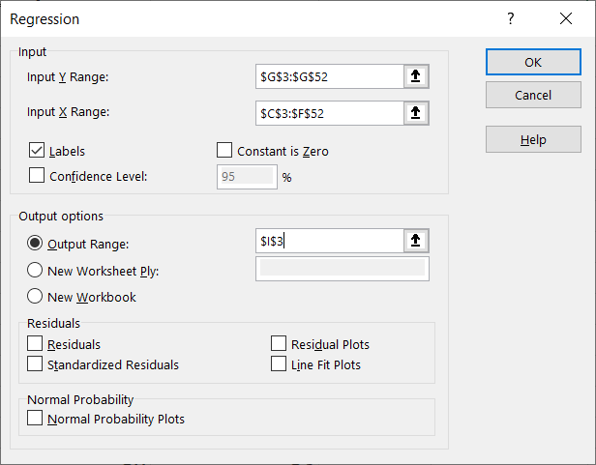
Kết quả:
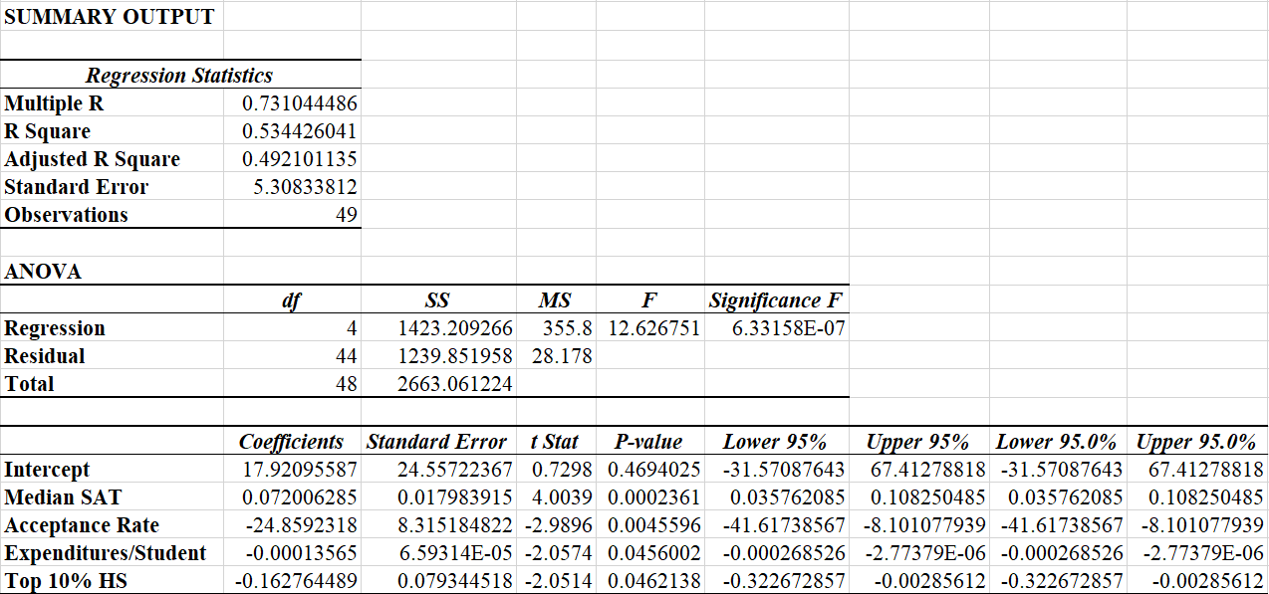
Tính lại hệ số tự do và các hệ số góc:
Với ma trận X chứa các biến độc lập
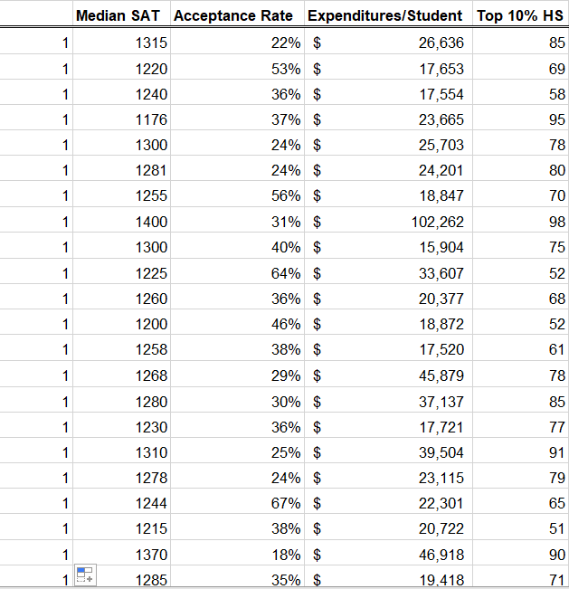
Ma trận B chứa giá trị biến phụ thuộc
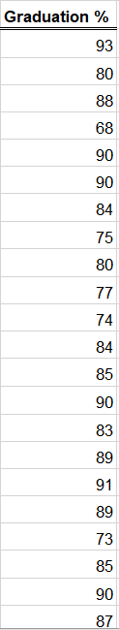
Phương trình hồi quy tuyến tính:
Y = 17.92095587 + 0.072006285X₁ - 24.8592318X₂ - 0.00013565X₃ - 0.162764489X₄
Tính R Square và Adjusted R Square :
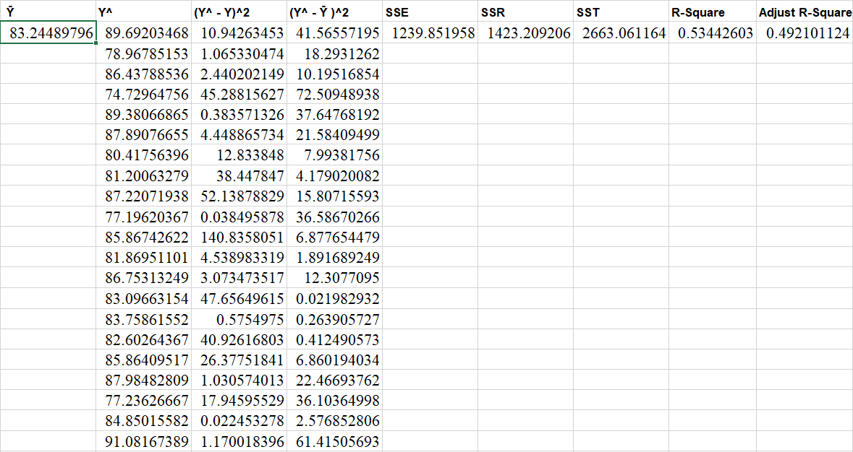
Mean Y = Ȳ = AVERAGE(H4:H52)= 83.24489796
SSE = SUM(K4:K52) = 1239.851958
SSR = SUM(L4:L52) = 1423.209206
SST=SSE+SSR = M4 + N4 = 2663.061164
R Square = SSR/SST = N4/O4 = 0.53442603
Adjusted R Squared=1-(SSE/(n-(k+1)))/(SST/(n-1)) = 0.492101124
- Ngôn ngữ Python:
Đơn biến:

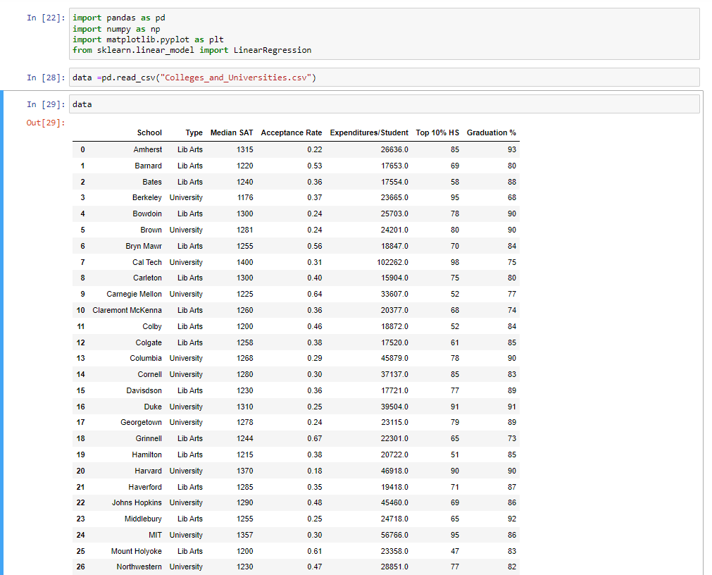
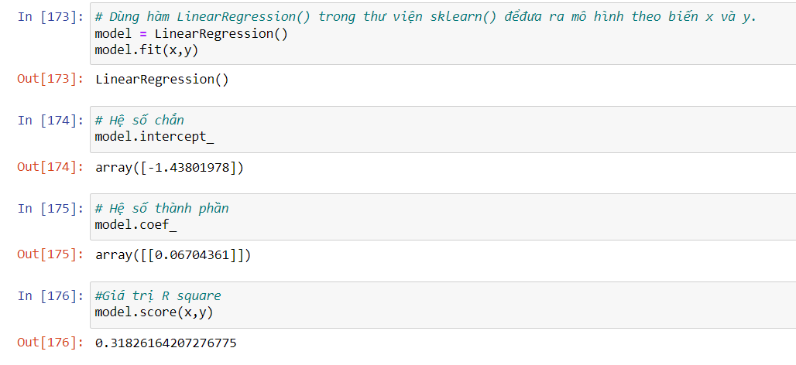
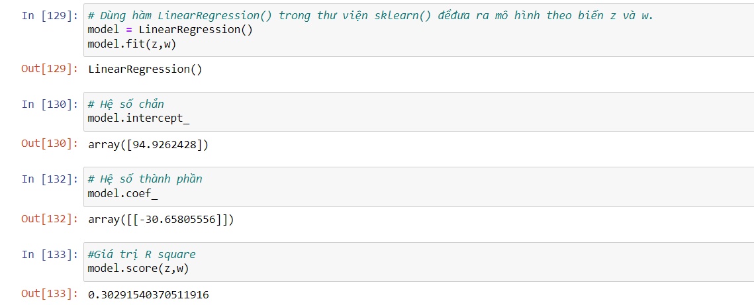
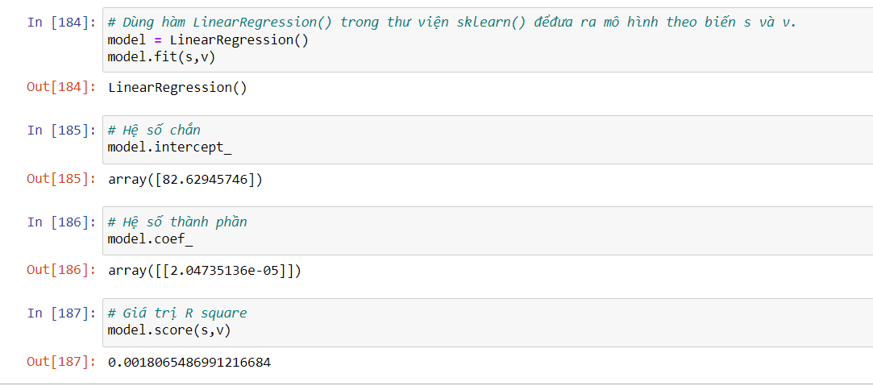
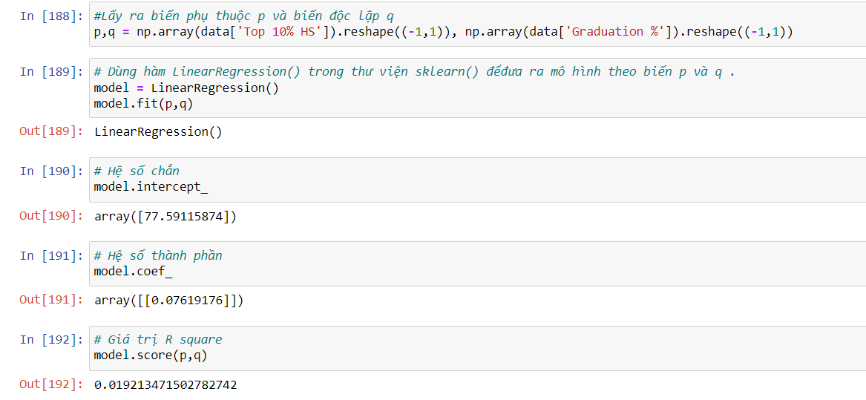
Đa biến:
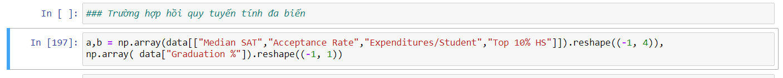
Các bước còn lại làm tương tự hồi quy tuyến tính đơn biến
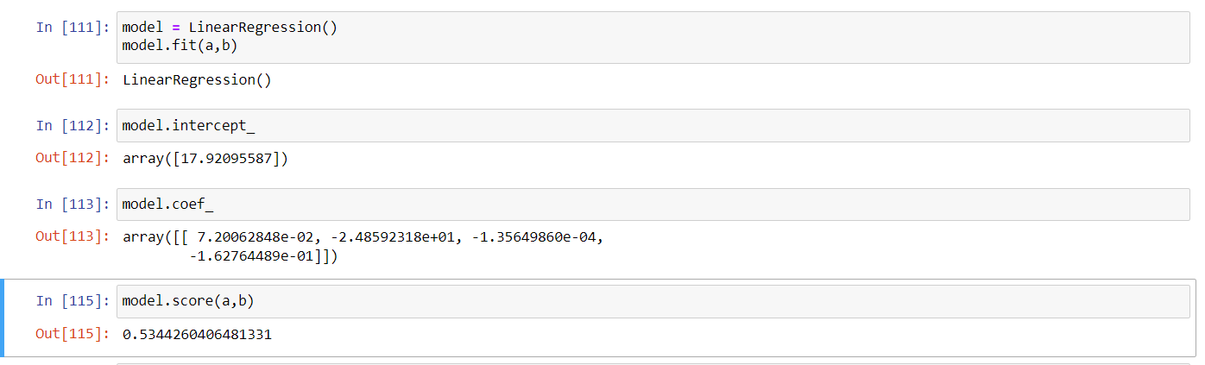
Bài 4e. Dùng MS Excel, ngôn ngữ R và ngôn ngữ Python thực hiện phép tính Hồi quy phi tuyến đa biến với dữ liệu thực tế tùy chọn về/của Việt Nam.

Phát biểu bài toán: Tập dữ liệu Banking VN gồm 5 cột Age, Education, Wealth, Home Value, Balance
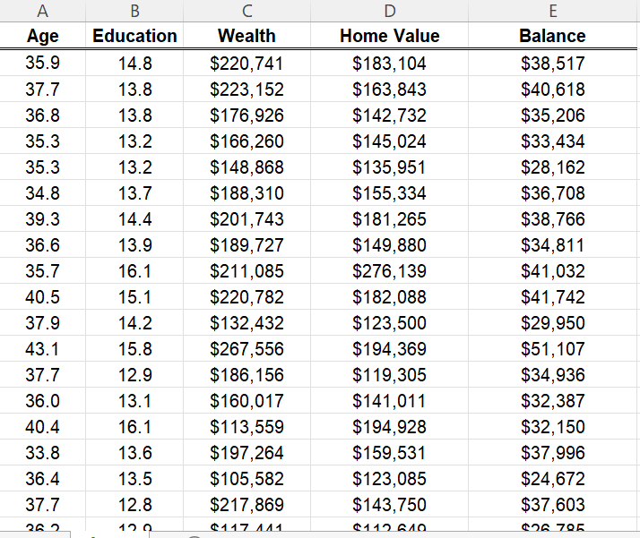
Bài toán phân tích sự liên hệ giữa 5 cột
H₀: Không có sự liên hệ giữa Age, Education, Weath, Home Value đối vói Balance
H₁: Có ít nhất một sự liện hệ giữa Age, Education, Weath, Home Value đối vói Balance
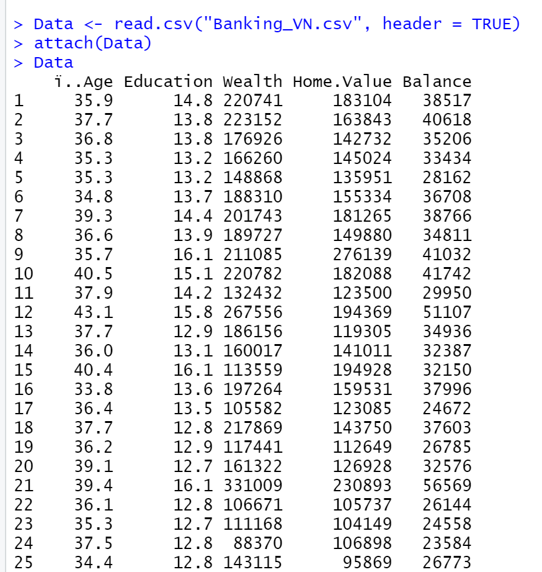
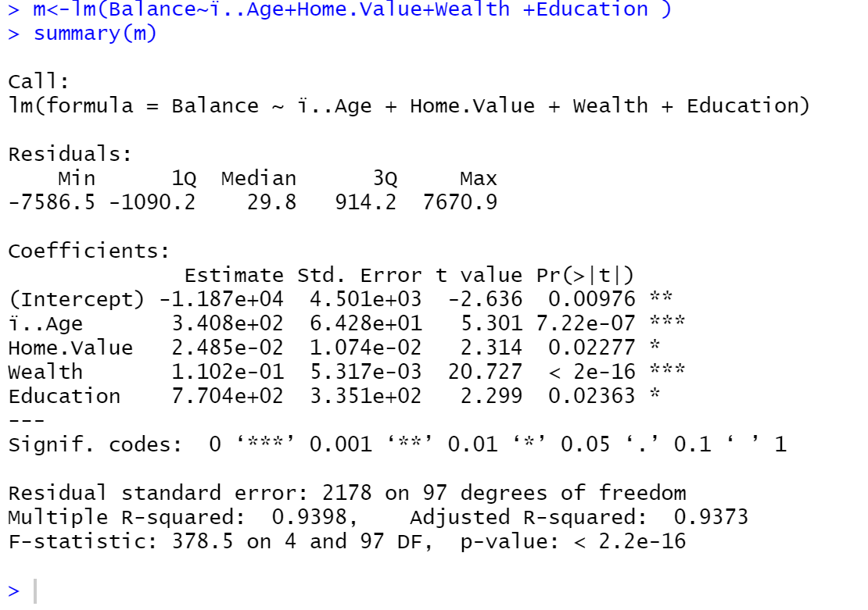
Kết quả phân tích trên cho thấy: p-value = 6.332e-07 < 0.05. Vậy ta từ chối H₀, chấp nhận giả thuyết H₁ nghĩa là tồn tại 1 mô hình hồi quy tuyến tính có ý nghĩa.
- Ngôn ngữ Excel:
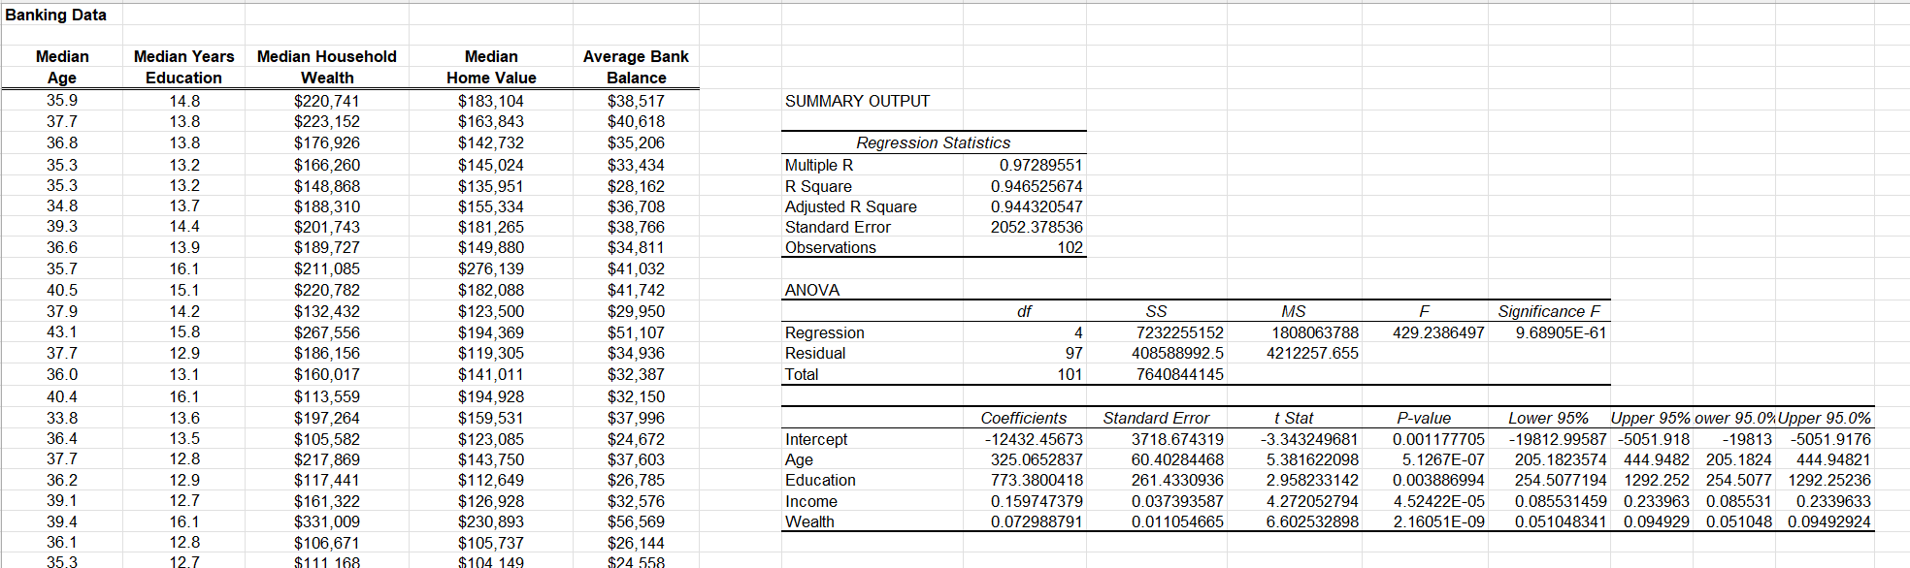
- Ngôn ngữ Python:
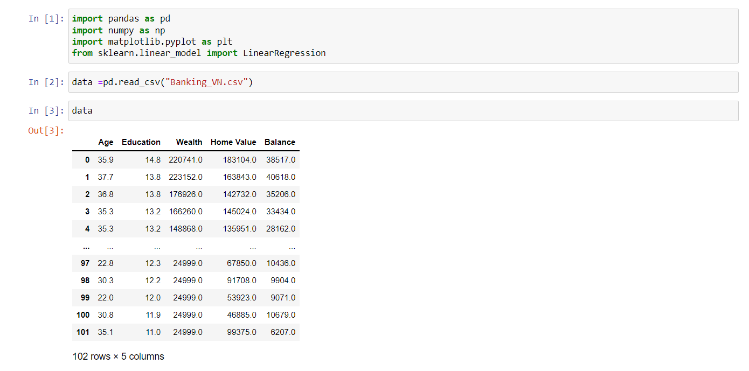
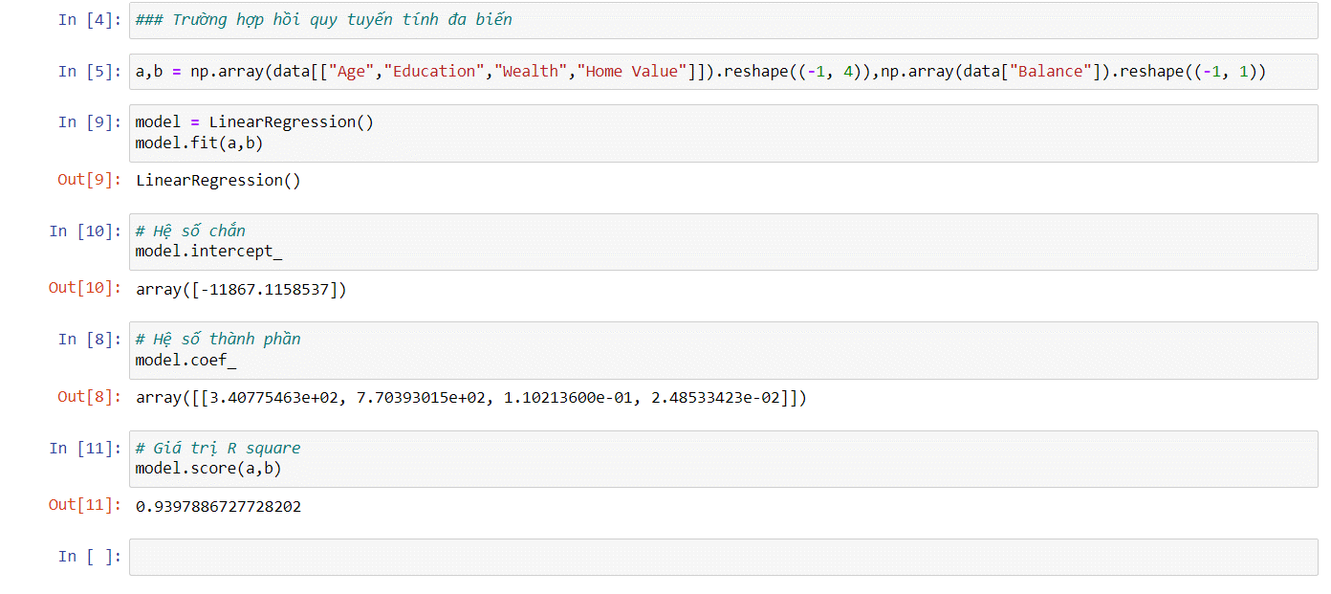
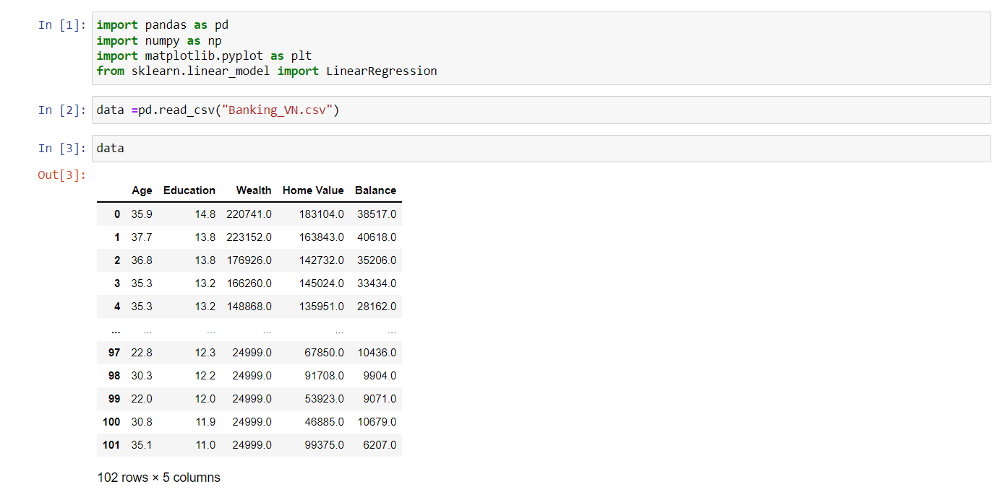
Bài 4f. Dùng MS Excel, ngôn ngữ R và ngôn ngữ Python thực hiện Hồi quy Logistic với dữ liệu thực tế tùy chọn về/của Việt Nam.

